新 书 推 荐

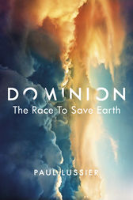
中文书名：《家园：拯救地球》
英文书名：DOMINION: THE RACE TO SAVE EARTH
作 者：Paul Lussier
出 版 社：Random House
代理公司：WME/ANA/Lauren Li
页 数：400页
出版时间：2023年9月
代理地区：中国大陆、台湾
审读资料：电子稿
类 型：非小说/环保

内容简介：

1991年，菲律宾首都马尼拉（Manila）郊外一座名为皮纳图博（Mount Pinatubo）的火山爆发。炽热的岩浆以每小时600米的速度喷射而出，引发了大规模的泥石流灾害，造成数千逃亡者死亡及数万人无家可归。与此同时，火山爆发还生成了巨大的黑色二氧化硫云团，迅速波及全球，让整个世界都笼罩在有毒气体之中，不仅引发了多种呼吸道疾病，就连地球的温度都降低了近0.5摄氏度。对于世界上大部分人来说，皮纳图博是一个巨大的危机。然而对于科学家来说，亲眼目睹皮纳图博能在9个小时之内有效的消除过去130年来的全球变暖的影响，它也可以算是实现了普罗米修斯式的梦想了。

火山喷发本来是自然灾害，然而却很快变成了一项名为“地球工程”的全球性科学行动。为了对抗气候变化，防止地球消亡，世界各个组织开始加紧寻找解决方案，调控地球气候和自然环境本身。各种科学项目也是五花八门。地球工程将各自有着工作日程的行业、部门和团体聚集在一起，规模空前。个人投资商以及像比尔·盖茨（Bill Gates）和理查德·布兰森（Richard Branson）这样的企业家都活跃在资助地球工程研究的前沿。然而，生态理想主义和资本主义的雄心壮志总会发生碰撞。保罗·卢西尔（Paul Lussier）在本书会向我们解释地球工程科学项目的复杂性，以及该项目与金钱、权利、影响力和因其产生的不可预料的风险之间的密切联系。

在本书中，作者通过采访重要的研究人员和投资商，以生动且易理解的方式向我们介绍了地球工程领域。他极大限度地接触到地球工程项目，揭示其大体日程及兴趣点所在，提出其支持者及反对者的意见，并解释为了拯救地球我们可以做些什么。

作者简介：

作家保罗·卢西尔（Paul Lussier）拥有一份完美的履历。作为一名畅销小说作家（《流氓的最后避难所》（The Last Refuge of Scoundrels）现正与华纳兄弟影片公司洽谈之中。）他在耶鲁大学新闻学院讲授气候变化课程，还是联合国气候变化框架的获奖者。

另外，因其在气候变化和媒体方面的作品，卢西尔获得了由国际科学理事会（International Council for science）和国际社会科学理事会（International Social Science Council））（世界顶级科学管理机构）颁发的奖项。他是艾美奖的执行制作人，也是一名编剧，已经为《探索频道》（The Discovery Channel）、美国家庭影院（HBO）、A&E制作了超过200小时的纪录片和剧作品。卢西尔定期会在科学及教育机构就气候变化问题发表演讲，并参与科学讨论。
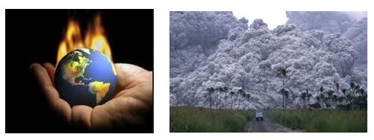

谢谢您的阅读！
请将反馈信息发至：李文浩（Lauren Li）
安德鲁·纳伯格联合国际有限公司北京代表处
北京市海淀区中关村大街甲59号中国人民大学文化大厦1705室
邮编：100872
电话：010-82449901
传真：010-82504200
Email：Lauren@nurnberg.com.cn
网址：http://www.nurnberg.com.cn
微博：http://weibo.com/nurnberg
豆瓣小站：http://site.douban.com/110577/
微信订阅号：ANABJ2002

